“渔乐生活”APP



软件安装计划
Software Installation Plan

文件状态：  [ ]草稿  [ √ ]正式发布  []正在修改 | 文件标识： | PRD2018-G06-安装部署计划-v1.0.0
文件状态：  [ ]草稿  [ √ ]正式发布  []正在修改 | 当前版本： | V1.0.0
文件状态：  [ ]草稿  [ √ ]正式发布  []正在修改 | 作者： | 苏碧青
文件状态：  [ ]草稿  [ √ ]正式发布  []正在修改 | 完成日期： | 2019-01-22

版 本 历 史
版本 | 作者 | 协助者 | 起止日期 | 备注
0.1.0 | 苏碧青 |  | 2019-1-09 | 起草
0.1.1 | 苏碧青 |  | 2019-1-12 | 补充OBS
0.1.2 | 苏碧青 |  | 2019-1-16 | 补充WBS
1.0.0 | 罗培铖 |  | 2019/1/22 | 评审后的发布

目录
1引言 2
1.1标识 2
1.2系统概述 2
1.3文档概述 2
1.4与其他计划之间的关系 2
2引用文件 2
3安装概述 2
3.1描述 2
3.2联系地点 3
3.3支持材料 3
3.4培训 3
3.5任务 3
3.6人员 4
3.7保密性与私密性 4
4为软件中心操作员提供特定现场信息 4
4.x现场名 4
4.x.1进度表 4
4.x.2软件清单 4
4.x.3设施 4
4.x.4安装队伍 4
4.x.5安装过程 4
4.x.6数据更新过程 5
5.x现场名 5
5.x.1进度表 5
5.x.2安装过程 5
5.x.3数据更新过程 5
6注解 5
附录 6
部署图 6

1引言

1.1标识
PRD2018-G06-渔乐生活APP

1.2系统概述
本文档适用于PRD2018-G06小组目标开发的名为”渔乐生活“的APP项目。
本次开发的软件主要面向钓鱼爱好者，是一款基于地理位置的钓友社交与分享类APP。
本项目需方为杨枨，主要客户代表为杨枨，开发方为PRD2018-G06小组。

1.3文档概述
本安装部署计划书对本次项目中的各种工作任务、进行预算和时间分配。
同时对可能出现的问题做好分析、研究和探讨。
本文档主要面向项目全权管理者、项目开发小组成员开放。

1.4与其他计划之间的关系
暂无

2引用文件
《PRD2018-G06-需求规格说明书》
《PRD2019-G06-用户手册》

3安装概述
本章应分以下几条概述安装过程。

3.1描述
安装地点：学校服务器机房
安装进度：首先搭建服务器，然后架设系统
安装方法：配置服务，点击解压安装

3.2联系地点
赵豪杰 | 项目经理 | 15968120935 | 31601377@stu.zucc.edu.cn
罗培铖 | 组员 | 18767675982 | 31601358@stu.zucc.edu.cn
苏碧青 | 组员 | 15988140170 | 31501382@stu.zucc.edu.cn
郑丞钧 | 组员 | 15988194055 | 31602276@stu.zucc.edu.cn
张嘉诚 | 组员 | 13305847480 | 31601375@stu.zucc.edu.cn

3.3支持材料
任务 | 任务组织 | 描述
安装的总体计划、协调和准备工作 | 开发方 | 由项目开发方组织协调
安装小组的人员配备 | 计算机操作人
确保用于安装的手册在需要时可获得 | 开发方 | 需要编写一本安装手册
确保安装前完成其他必要的准备工作 | 计算机操作人员
培训活动的计划和指导 | 计算机操作人员
为安装提供所需的计算机和技术支持 | 用户
从当前系统的转换 | 用户

3.4培训
一般培训，安装部署人员需要学习如何搭建网站服务器，并将本系统架设在上面便可。

3.5任务
任务 | 任务组织 | 描述
安装的总体计划、协调和准备工作 | 开发方 | 由项目开发方组织协调
安装小组的人员配备 | 计算机操作人
确保用于安装的手册在需要时可获得 | 开发方 | 需要编写一本安装手册
确保安装前完成其他必要的准备工作 | 计算机操作人员
培训活动的计划和指导 | 计算机操作人员
为安装提供所需的计算机和技术支持 | 用户
从当前系统的转换 | 用户
配置服务器运行环境 | 开发方
将系统迁移至服务器 | 开发方
部署验证与测试 | 开发方，用户
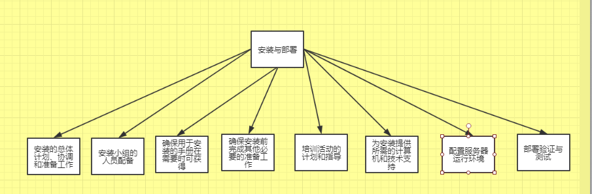

3.6人员
类型 | 技术水平 | 数量
安装部署人员 | 熟悉 | 1
服务器管理人员 | 熟悉 | 2
安装部署教学人员 | 熟悉 | 1
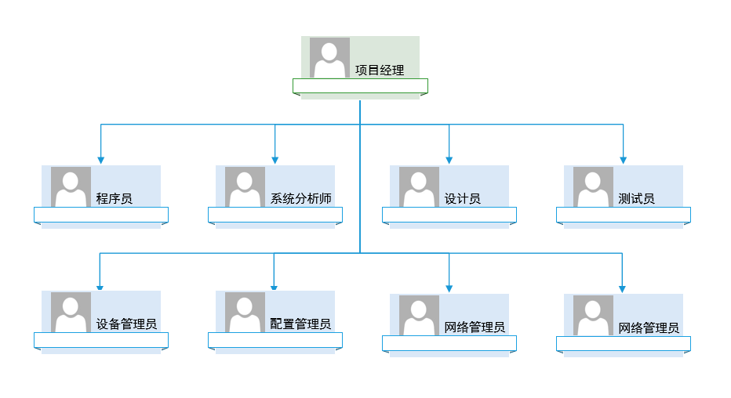

3.7保密性与私密性
本系统安装时未涉及到相关隐私以及法律问题，无特别注意保密事件。

4为软件中心操作员提供特定现场信息
不适用

4.x现场名

4.x.1进度表

4.x.2软件清单

4.x.3设施

4.x.4安装队伍

4.x.5安装过程
a.软件安装；
b.安装后做软件检验；
c.用现场专用的数据初始化数据库和其他软件；
d.从现行系统进行转换，可能涉及到新老系统并行运行；
e.对操作手册和用户手册中的过程作演练性运行。

4.x.6数据更新过程

5.x现场名

5.x.1进度表

5.x.2安装过程
a.如果操作员未曾执行过4.x.5条下的任务的话，则在此执行该项任务；
b.初始化特定于用户的数据；
c.设置查询和其他用户输入；
d.进行样本处理；
e.生成样本报告；
f.从现行系统进行转换，可能涉及到新老系统并行运行；
g.对用户手册中的过程作演练性运行。

5.x.3数据更新过程
《PRD2018-G06-用户手册》和本文档的第4章。

6注解
本章应包含有助于理解本文档的一般信息(例如背景信息、词汇表、原理)。本章应包含为理解本文档需要的术语和定义，所有缩略语和它们在文档中的含义的字母序列表。如果第5章已经扩展到第6至n章，则本章应编号为第n章的下一章。

附录

部署图
